前言

## 數據結構的重要性

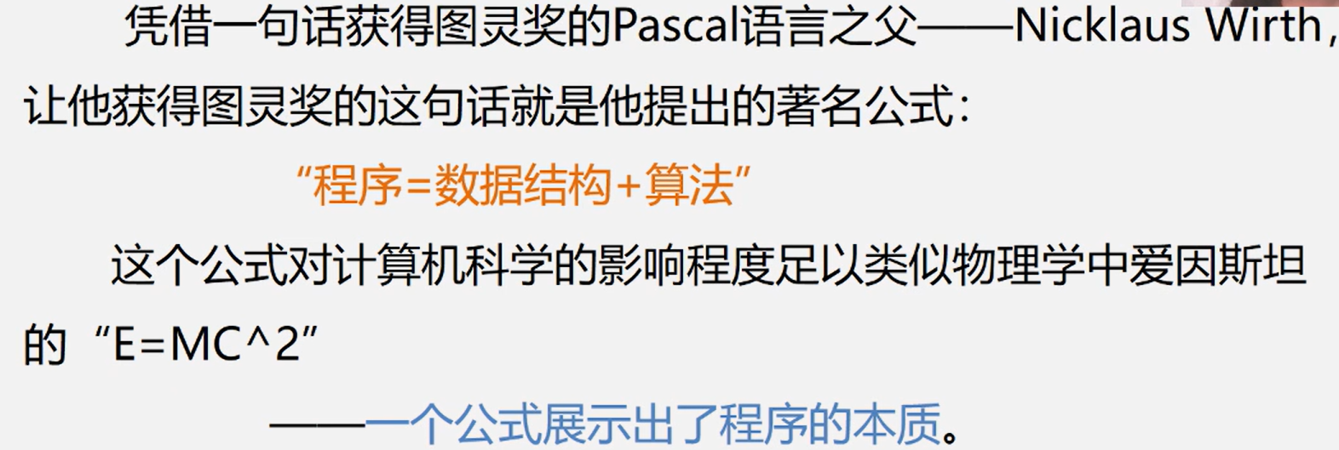

### 數據結構是計算機軟件相關專業的專業基礎課

在教學計劃中的地位：核心，承上啟下

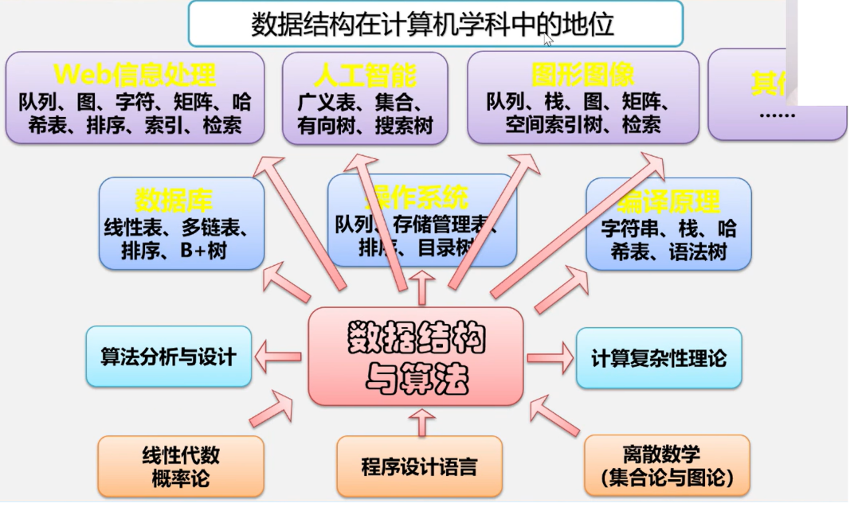

### 數據結構是介於數學、計算機硬件和計算機軟件三者之間的一門核心課程

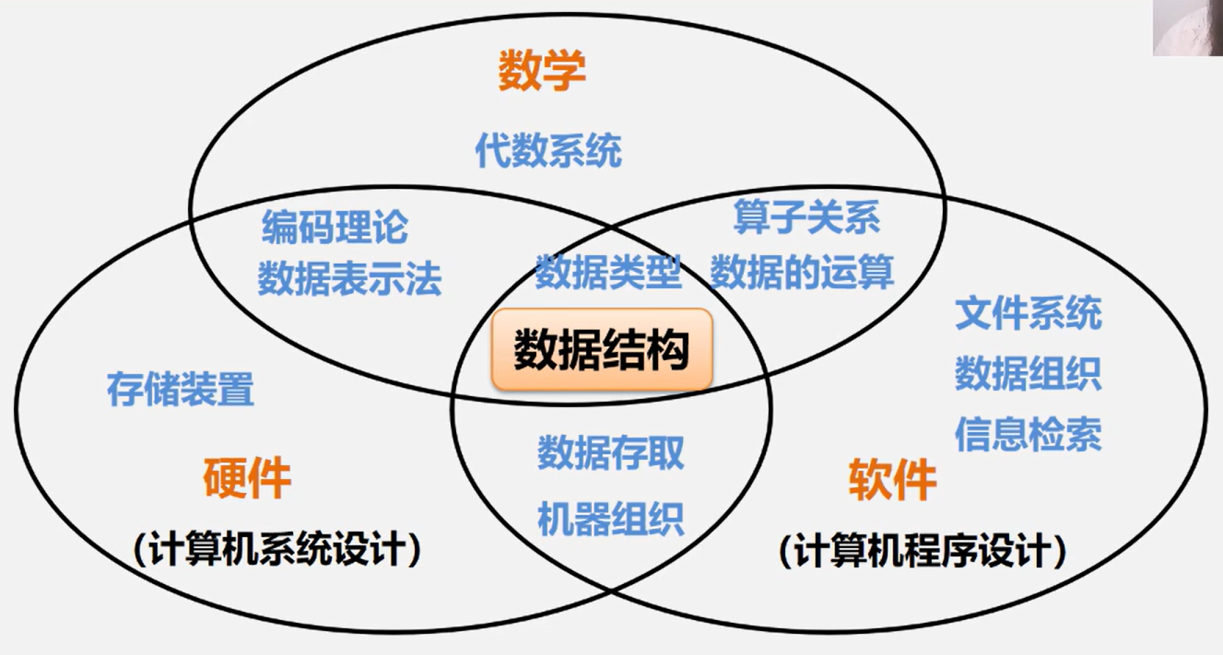

### 考查情況

數據結構和算法

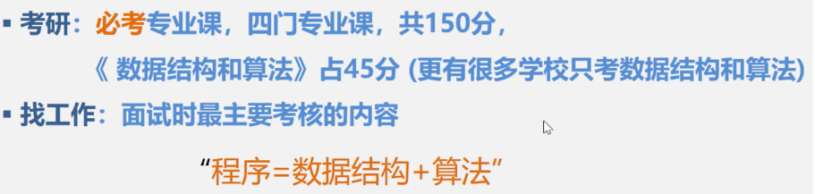

## 课程结构

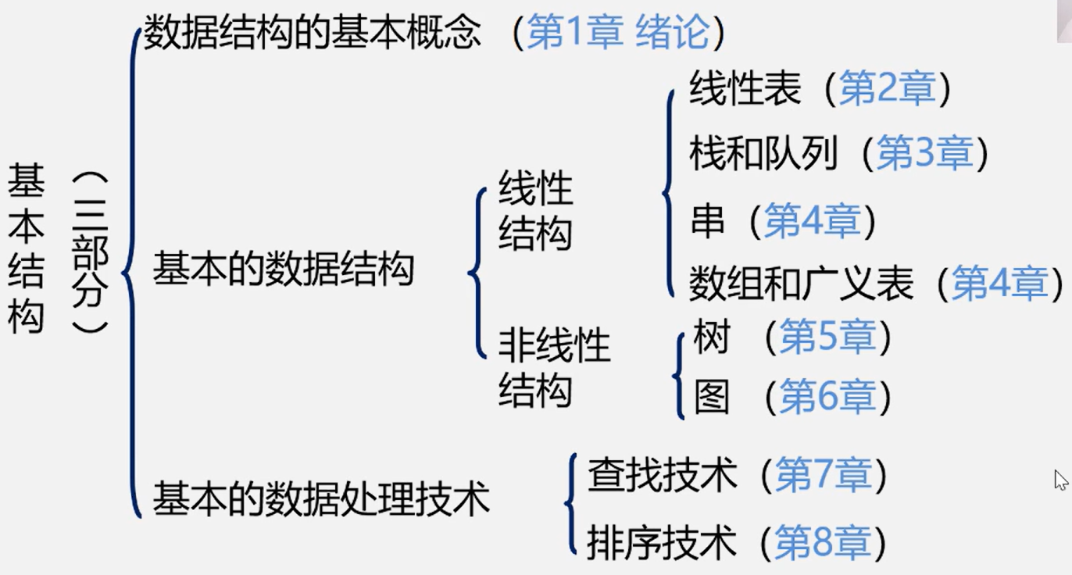

## 學習方法

1. 勤思考
2. 勤寫代碼練習
3. 善於尋求幫助
4. 不怕困難，不放棄

第1章 緒論

## 1.1 計算機的研究內容

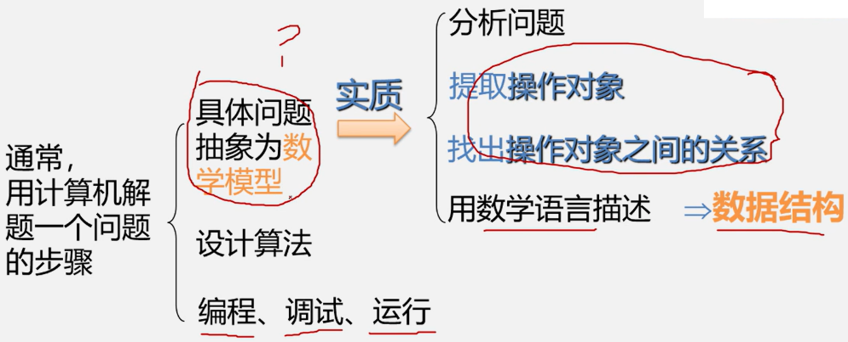

### 1.1.1 早期，計算機用於數值計算

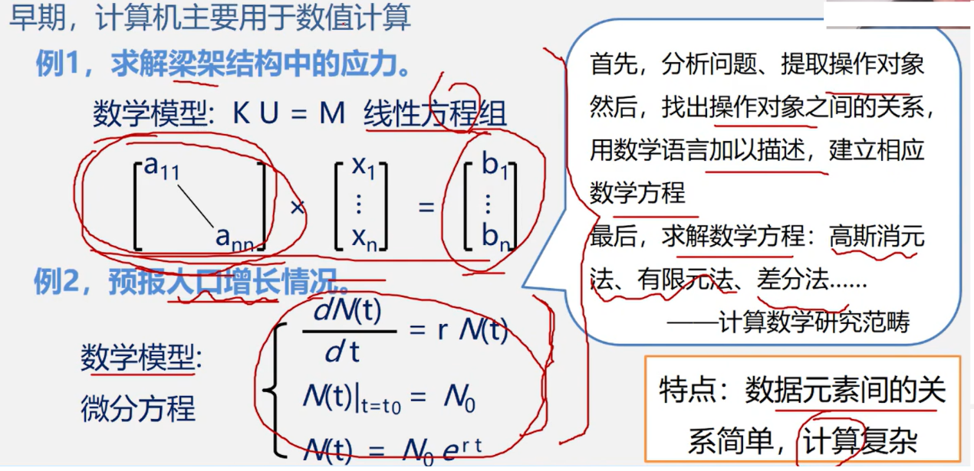

### 1.1.2 現在，很多時候計算機處理非數值

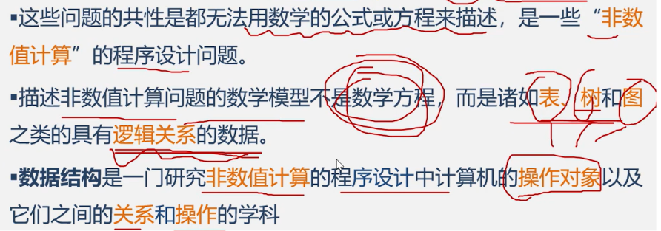



#### 1.1.2.1 處理表格（線性表）

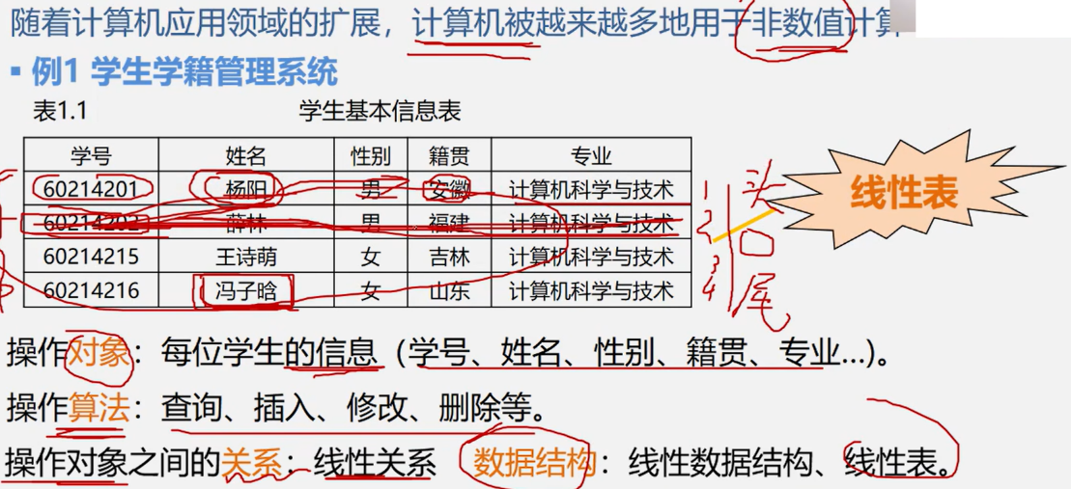

類似的還有圖書管理系統、人事管理系統、倉庫管理系統、通訊錄

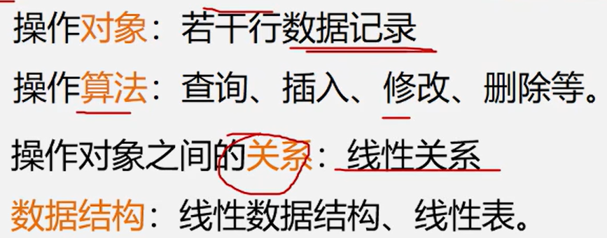

圖書管理系統

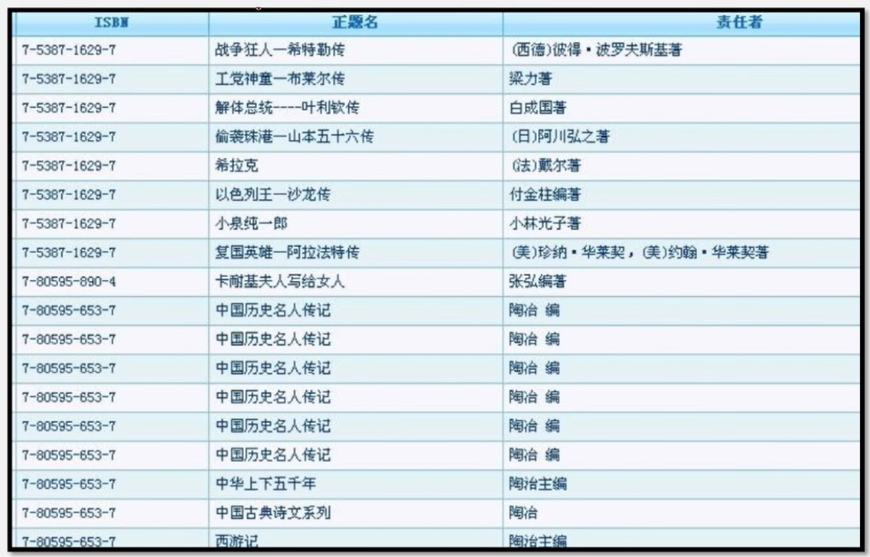

人事管理系統

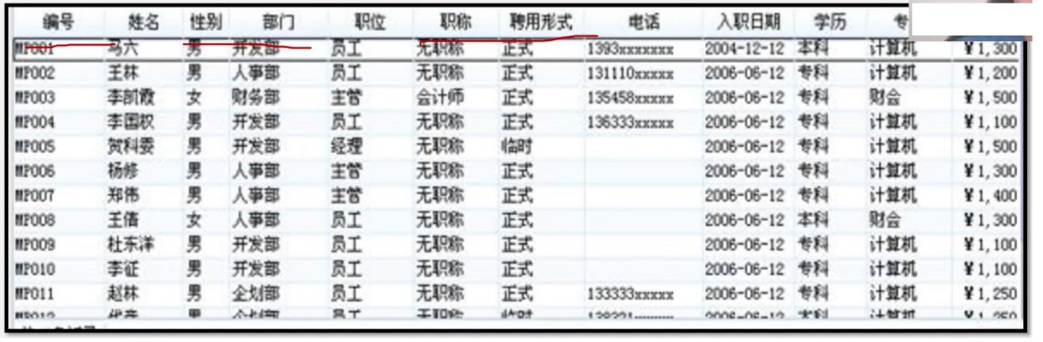

倉庫管理系統

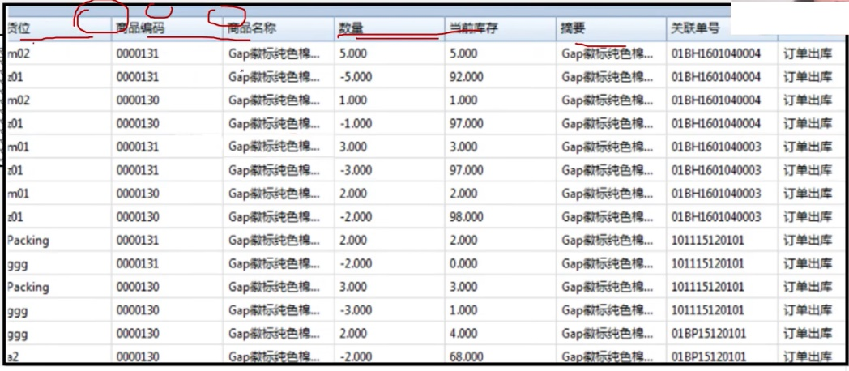

#### 1.1.2.2 非線性，樹

例如下井字棋（誰先連成3個，即贏家）

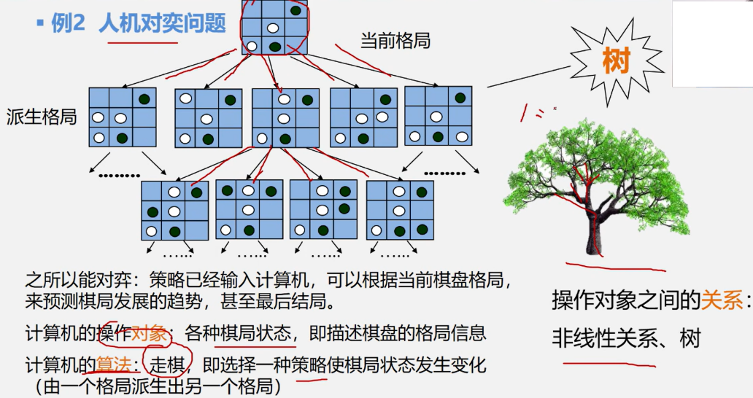

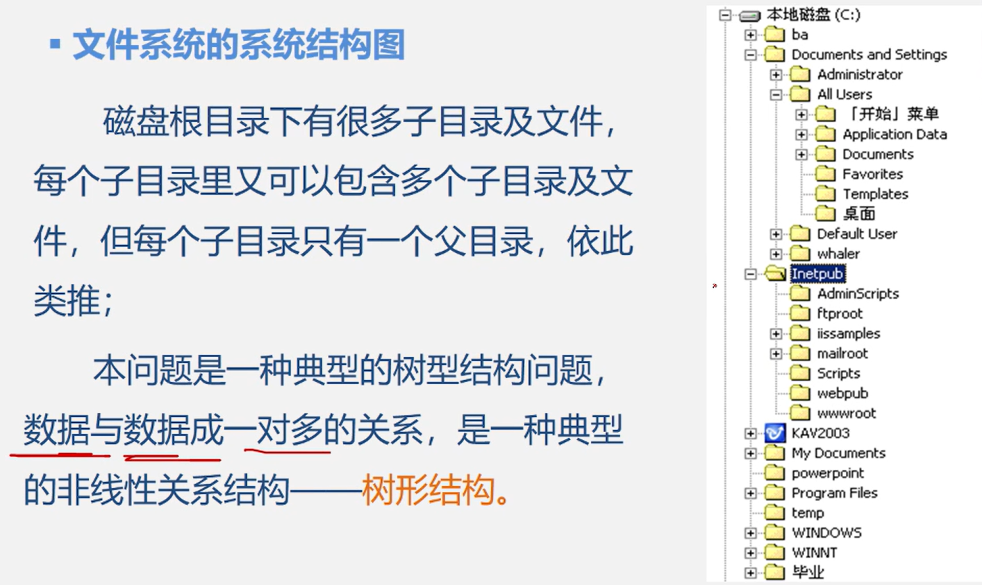

#### 1.1.2.3 圖

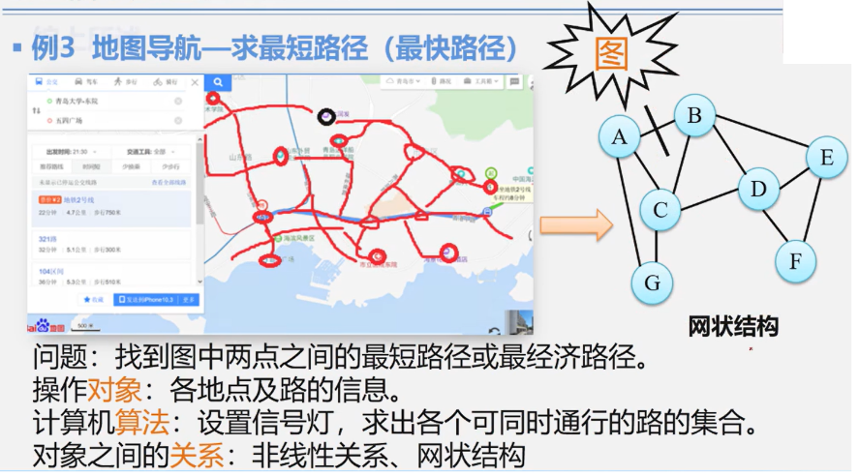

## 1.2 基本概念和術語

### 1.2.1 數據、數據元素、數據項和數據對象

#### 1.2.1.1 數據 data

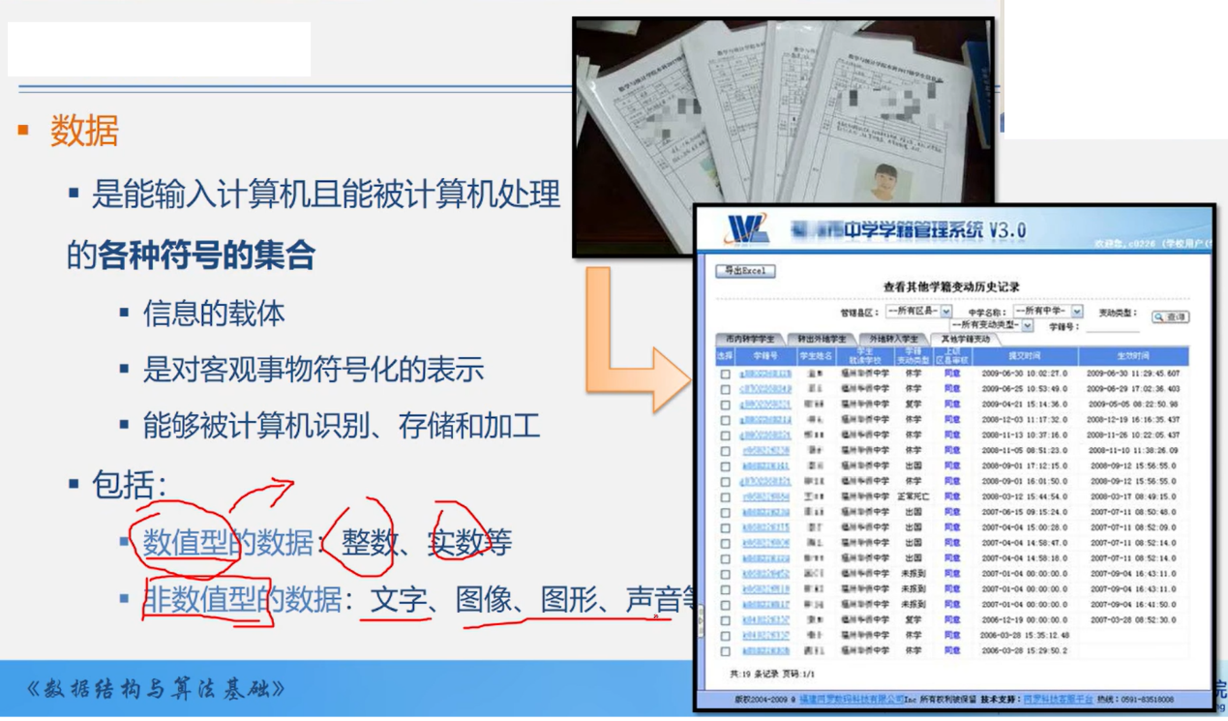

#### 1.2.1.2 數據元素 data element

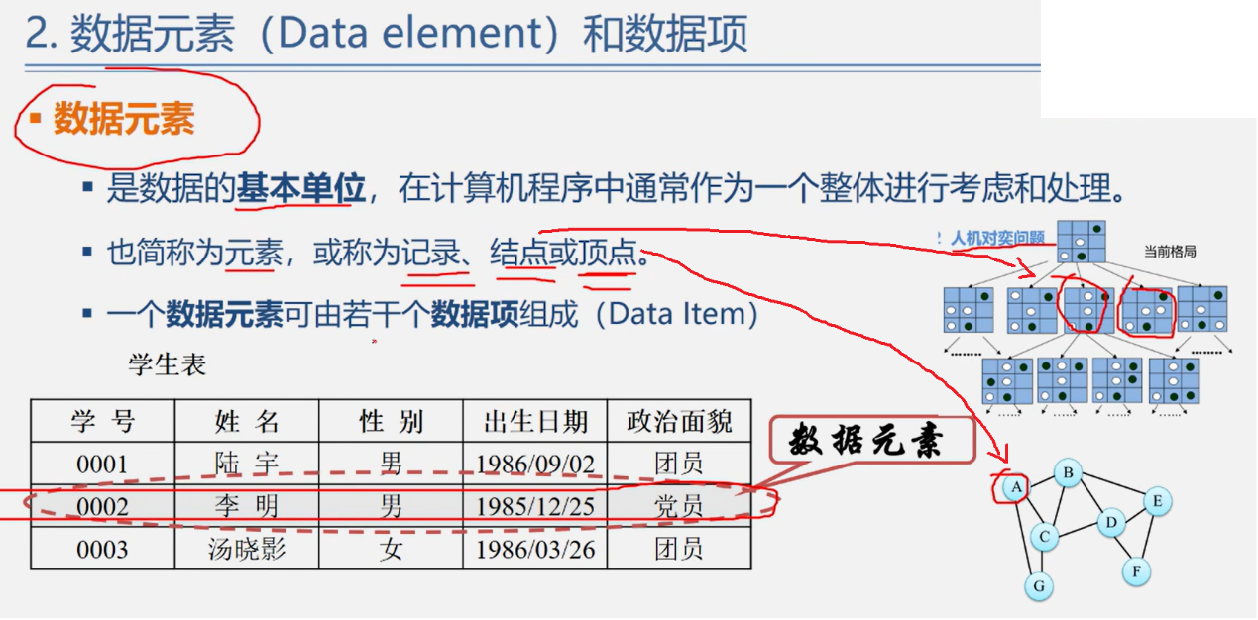

#### 1.2.1.3 數據項 data item

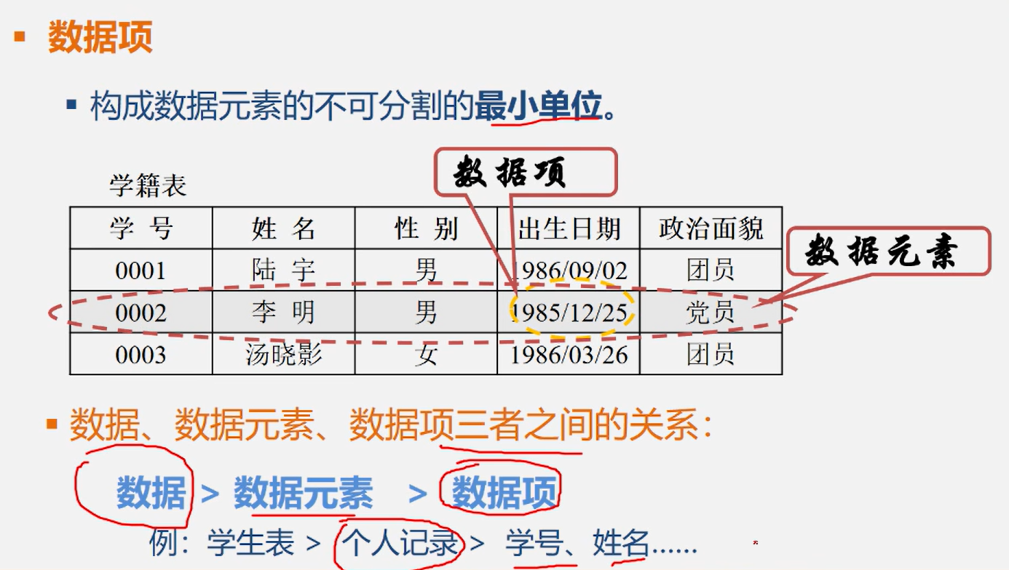

#### 1.2.1.4 數據對象 data object

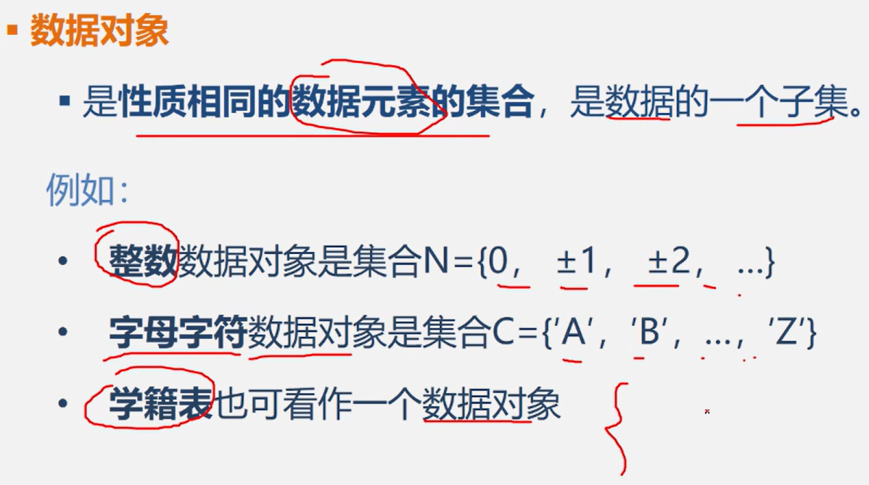

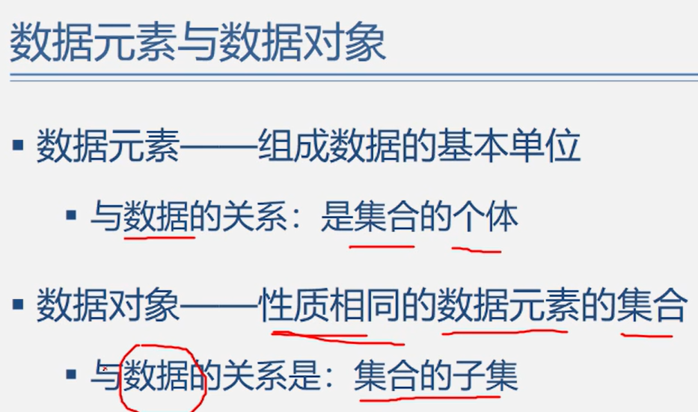

### 1.2.2 數據結構

#### 1.2.2.1 數據結構定義

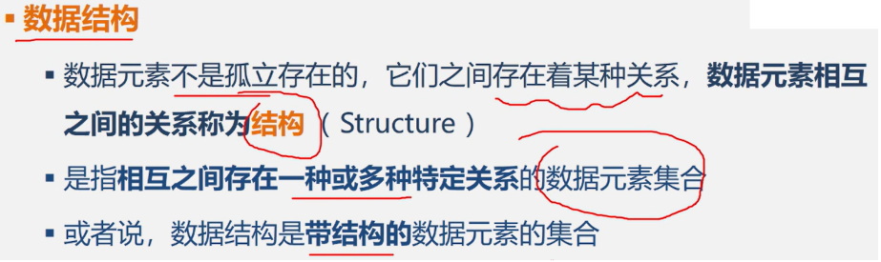

#### 1.2.2.2 數據結構的3個內容

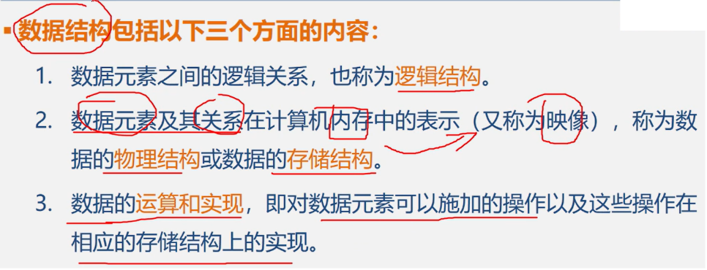

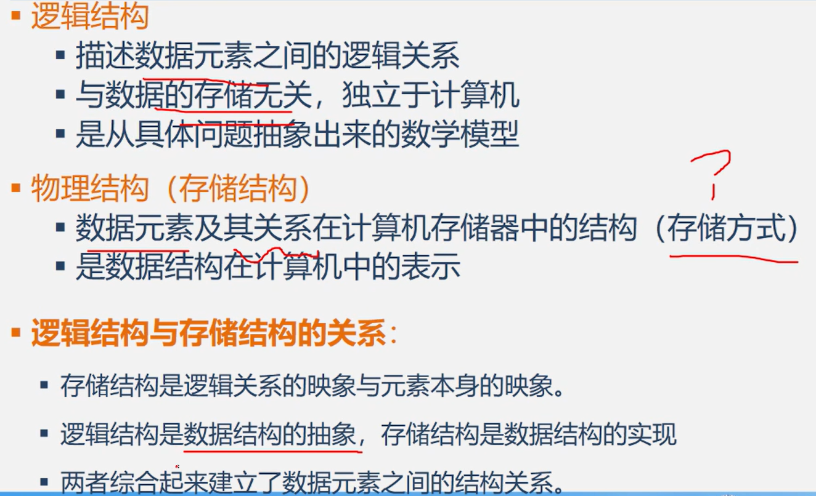

#### 1.2.2.3 邏輯結構的種類

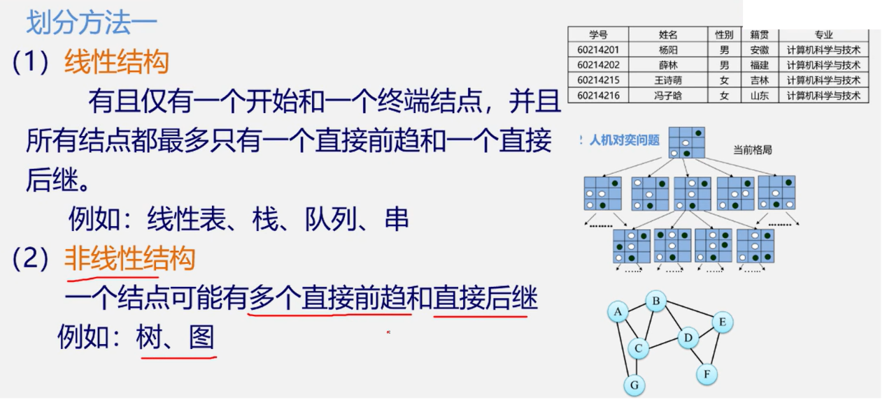

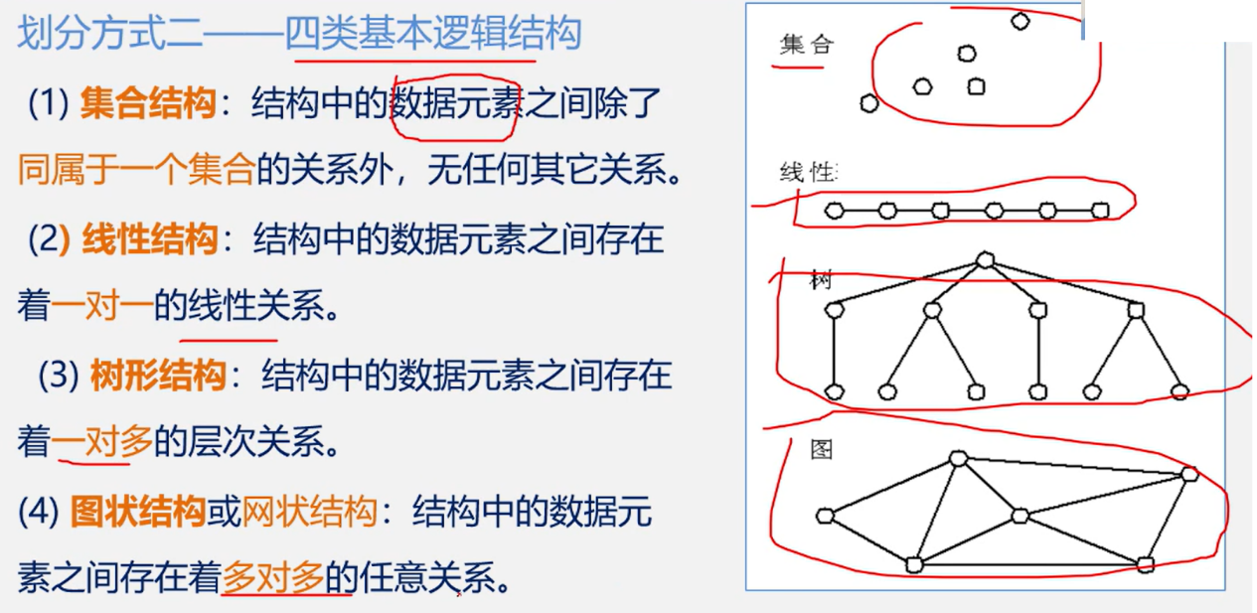

#### 1.2.2.4 存儲結構的種類

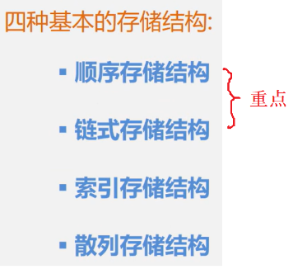

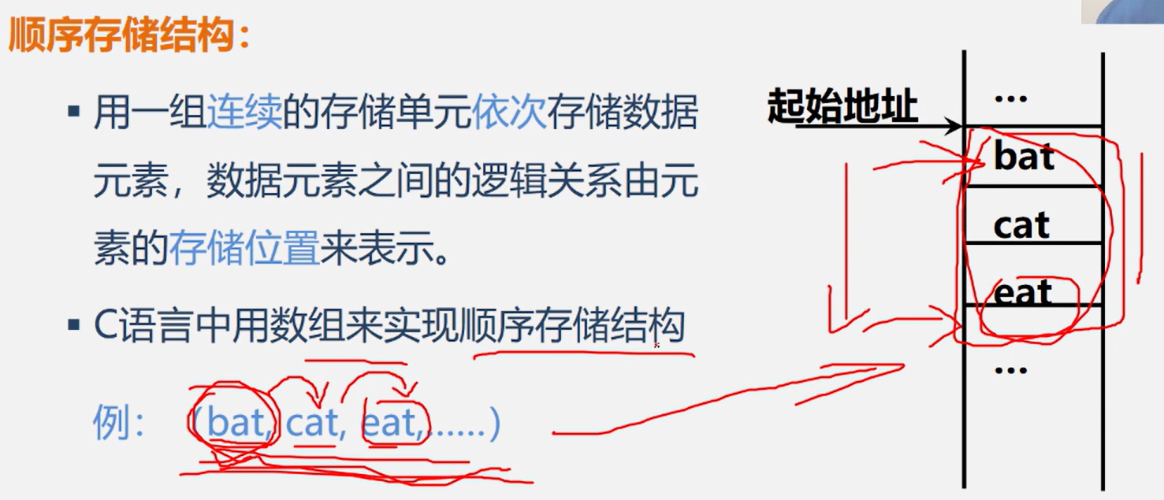

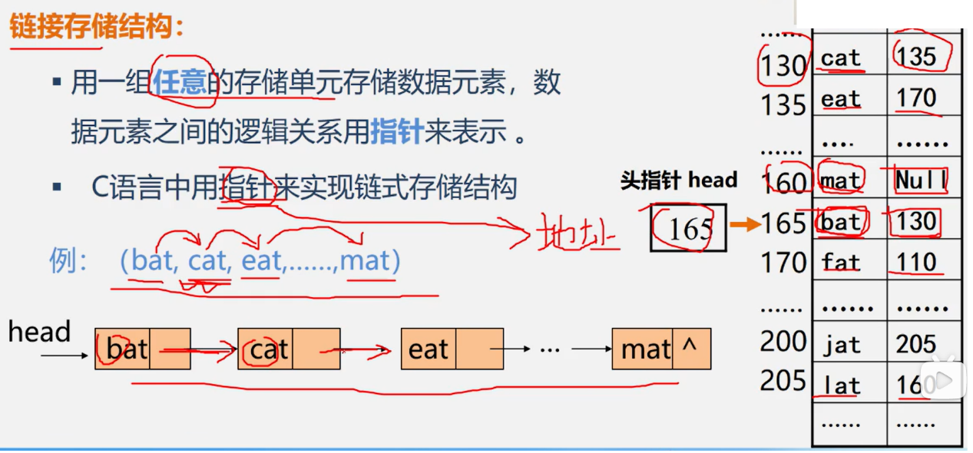

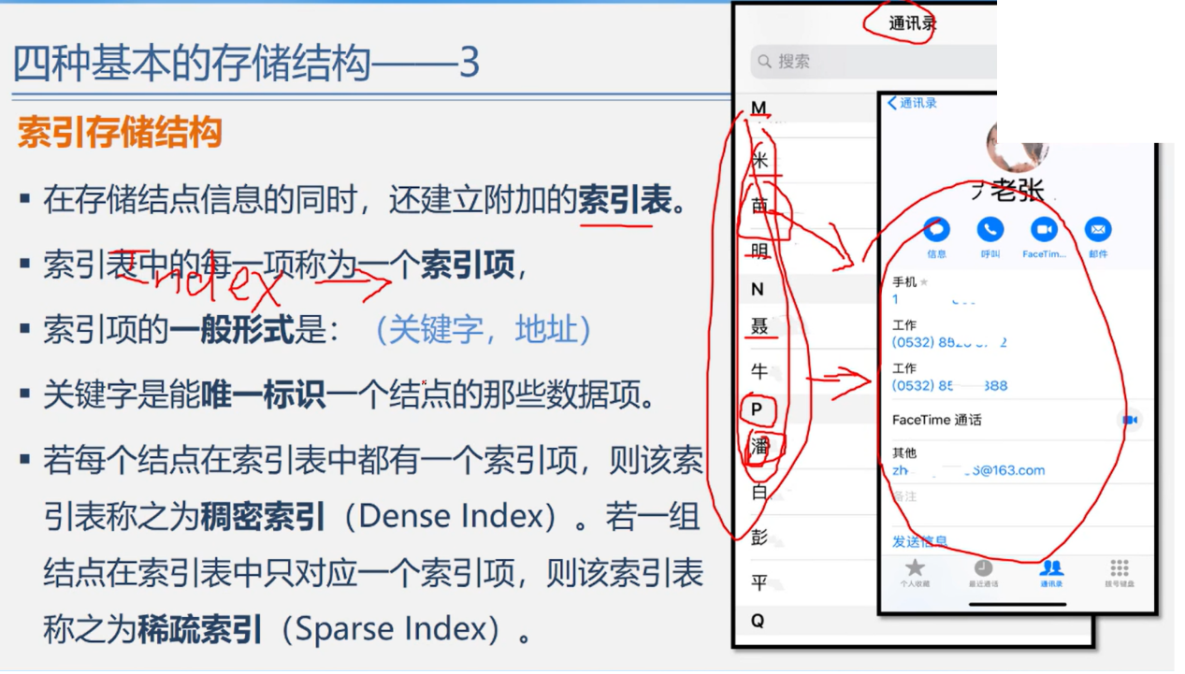

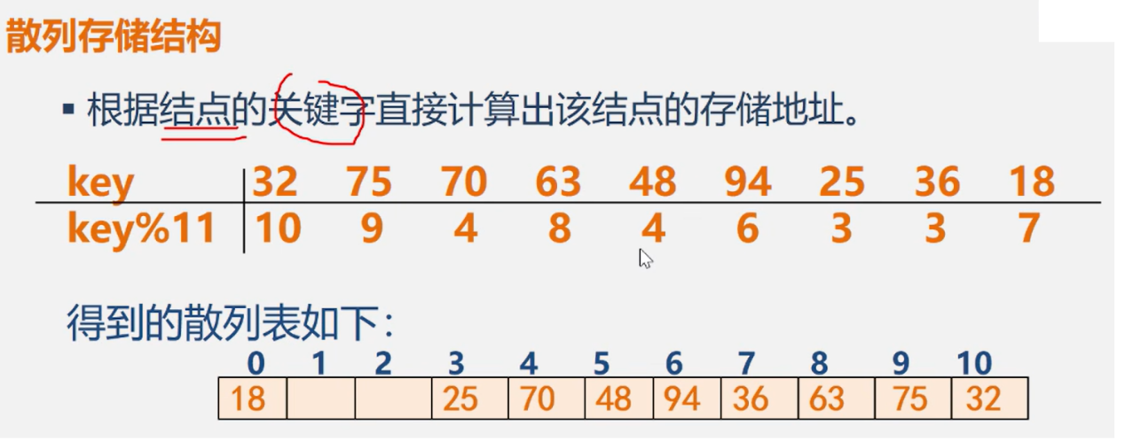

## 1.3 抽象數據類型的表示與實現

## 1.4 算法和算法分析